卡券商城微信端

需求分析说明书

# 版本信息

| 版本号 | 修订日期 | 拟稿和修改人 | 修订描述 |
| --- | --- | --- | --- |
| 1.0.0 | 20160627 | 吴浩 | 初稿 |
|  |  |  |  |
|  |  |  |  |
|  |  |  |  |
|  |  |  |  |
|  |  |  |  |

# 引言

## 目的

*说明：阐述文档编写目的及预期读者。*

本文档为“卡券商城微信端”的产品需求文档，主要作为确认需求以及系统分析设计的依据。供UI设计师、开发、测试阅读。

## 术语表

*说明：对一些术语进行定义。*

## 参考文档

1. 业务需求说明文档

*说明：将原始业务需求文档作为对象插入或给出链接。*

1. 原型图

*说明：将原始业务需求原型图作为对象插入或给出链接。*

<https://modao.cc/app/c0c806cb1886e9b48ed58b8501dc2430cc2d8990>

密码：6666

**备注：请在电脑端打开，演示效果更佳。**

1. UI设计图

*说明：将原始业务需求UI设计图作为对象插入或给出链接。*

见UI设计图附件。

# 业务需求

## 业务背景

*说明：简单描述业务需求背景*

为成为预付卡发行到核销的重要纽带，实现集预付卡分销，会员服务，运营管理等一整套服务，特开展卡券商城业务，卡券商城作为平台方为各预付卡发行商提供分销业务。

## 业务需求概述

*说明：简单描述业务需求*

一期完成购买，核销流程。

## 用户特点

*说明：描述系统或产品的目标用户及其特点*

需要购买预付卡的企业或个人。

# 功能需求

## 业务处理流程

*说明：给出客户、内部各系统、银行系统的业务处理流程。*

 **备注：大图请见SVN 卡券商城=>产品文档=>2 业务流程**

## 功能说明

*说明：给出前后台的功能点说明，每个功能点需要给出对应的界面、业务处理逻辑、业务规则等。*

### 首页

1. 需求说明

|  |  |  |  |
| --- | --- | --- | --- |
| 模块 | 序号 | 功能 | 需求描述 |
| 首页 | 1-1 | 所在地区 | 根据用户所在网络IP自动定位； 点击定位按钮，跳转至所在地区页面，用户可自己选择地区；  定位缓存24小时，24小时后重新定位； |
| 1-2 | 卡包 | 显示的卡片数及金额为有效+待激活的卡片； 点击后进入卡包页面 |
| 1-3 | 付款 | 点击后进入付款页面； 付款页面显示有效的电子卡，选择电子卡后跳转至付款码页；若无有效的电子卡，页面底部显示“开始购卡”按钮，点击“开始购卡”进入购卡页面 |
| 1-4 | 购卡 | 点击后进入购卡页面 |
| 1-5 | 转赠 | 预留频道；点击后弹出提示框：敬请期待！，1s后消失 |
| 1-6 | 退券 | 预留频道；点击后弹出提示框：敬请期待！，1s后消失 |
| 1-7 | 章程 | 点击后进入章程页面 |
| 1-8 | banner | 图片，点击无跳转 |
| 1-9 | 推荐商户 | 显示6个推荐商户，点击图片进入该商户的商品详情页 |

1. 用户界面

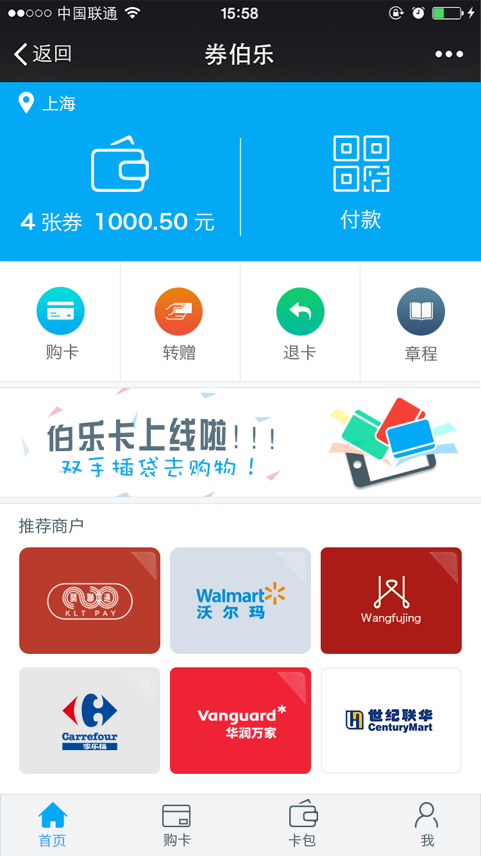

1. 需求详细描述
2. 所在地区功能二期重新设计，需按用户当前所在位置定位；

### 购卡

1. 需求说明

|  |  |  |  |
| --- | --- | --- | --- |
| 模块 | 序号 | 功能 | 需求描述 |
| 购卡 | 2-1 | 所在地区 | 与首页已定位的地区一致； 点击定位按钮，跳转至所在地区页面，用户可自己选择地区；  定位缓存24小时，24小时后重新定位； 根据地区展示不同使用范围的卡券 |
| 2-2 | 商户类型 | 分为连锁超市、百货商城、休闲娱乐、其他，预留功能，点击后弹出提示框：敬请期待！，1s后消失 |
| 2-3 | 商品列表 | 包含该商品图片、商品名称、面额范围、使用范围； 点击后进入商品详情页 |
| 2-4 | 商品详情 | 包含该商品图片、商品名称、购卡说明、使用范围、面额、购买数量（最高10）、折扣率、电子卡章程、原价及折后价、立即支付按钮； 点击后进入订单信息页，并生成待支付订单，订单有效期15分钟 |
| 2-5 | 订单信息 | 包含订单编号、商品名称、数量、订单金额； 点击确认支付后调用微信支付接口 |
| 2-6 | 购卡说明 | 点击后进入购卡说明页面 |
| 2-7 | 电子卡章程 | 点击后进入章程页面 |

1. 用户界面

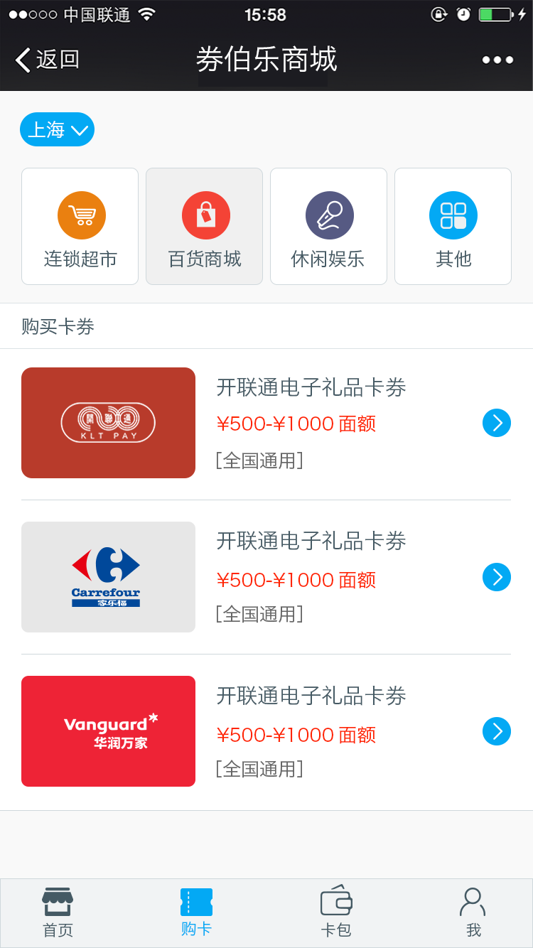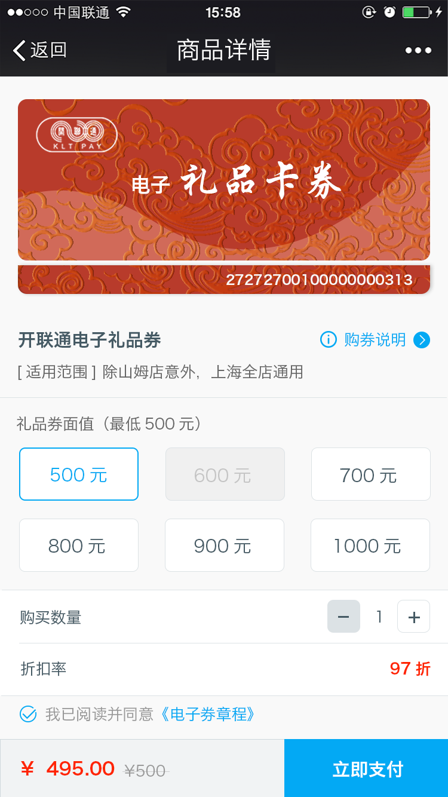

1. 需求详细描述
2. 对礼品卡面额的描述

支持后台管理端配置礼品卡面额及实际购买金额，购卡页的面额范围及商品详情页的最低面额、面额选择按钮会相应变化。

1. 对购买数量不同情况下的描述

|  |  |  |  |
| --- | --- | --- | --- |
| 序号 | 前置条件 | 操作 | 预期结果 |
| 1 | 当前库存大于等于10 | 点击+号 | 点击+号时，购买数量增加，同时底部订单金额动态变化；  当购买数量为10时，+号灰显并不可点击，同时页面出现提示框（提示文字：单次最多购买10张），提示框出现1s后消失； |
| 点击数字框 | 点击数字框时，自动调出全数字键盘，输入框内仅输入数字有效，其它符号输入无效，同时购买金额随输入的购买数量动态变化；  若输入数字大于10时，数字立马跳转回10，并且页面出现提示框（提示文字：单次最多购买10张），提示框出现1s后消失，+号灰显并不可点击； |
| 2 | 当前库存小于10时，例如库存为2 | 点击+号 | 点击+号，购买数量增加，同时底部订单金额动态变化；  当购买数量为2时，+号灰显并不可点击，同时页面出现提示框（提示文字：库存剩余2张），提示框出现1s后消失 |
| 点击数字框 | 点击数字框时，自动调出全数字键盘，输入框内仅输入数字有效，其它符号输入无效，同时购买金额随输入的购买数量动态变化；  若输入数字大于2时，数字立马跳转回2，同时页面出现提示框（提示文字：库存剩余2张），提示框出现1s后消失 |
| 3 | 用户下单前库存满足，但下单同时其他用户率先占用了库存 | 点击立即支付 | 页面弹出alert框，提示：库存不足，请重新选择，用户点击确定后刷新页面 |

### 卡包

1. 需求说明

|  |  |  |  |  |  |
| --- | --- | --- | --- | --- | --- |
| 模块 | 序号 | | 功能 | | 需求描述 |
| 卡包 | | 3-1 | | 卡包列表 | 包含有效、待激活、已转赠、已用完、已过期五个Tab页  卡片按购买时间倒序排列，最新购买的在最上面 礼品卡上包含礼品卡名称、有效期、余额、查看交易明细按钮 点击礼品卡进入礼品卡详情页 点击查看交易明细进入该卡交易明细列表 |
| 3-2 | | 卡片详情 | 包含图片、卡号、余额、付款按钮、转赠好友、交易明细、使用说明、附近商家 |
| 3-3 | | 转赠好友 | 预留功能，点击后弹出提示框：敬请期待！，1s后消失 |
| 3-4 | | 使用说明 | 点击后进入使用说明页面 |
| 3-5 | | 附近商家 | 根据用户当前所在位置定位显示附近可使用该电子礼品卡的商家 |
| 3-6 | | 扫码付款 | 点击后进入付款码页，显示1分钟动态变化的条形码和二维码 |

1. 用户界面

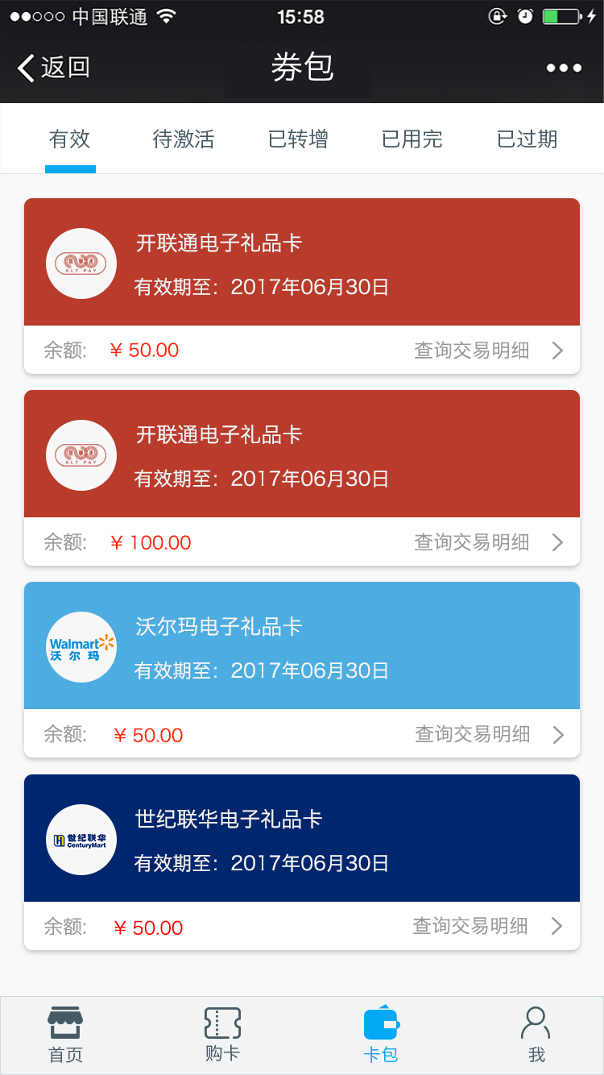

1. 需求详细描述
2. 卡包页面

* 按照购买时间倒序排列，最近购买的在最上面；
* 拉取卡片数量：
  + 单次加载10条，滑到底部继续上滑，再次加载10条；
* 不同状态：
  + 每个Tab页为不同状态，每张卡只会出现在一个状态下；
  + 已用完和已过期状态优先判断余额，若余额为0则为已用完；若余额大于0且不在有效期内，则为已过期。

### 我的

1. 需求说明

|  |  |  |  |
| --- | --- | --- | --- |
| 模块 | 序号 | 功能 | 需求描述 |
| 我的 | 4-1 | 头像 | 微信头像 |
| 4-2 | 用户名 | 微信名称 |
| 4-3 | 待付款 | 点击后进入我的订单-待付款Tab页，我的订单包含待付款、已关闭、全部订单三个Tab页 |
| 4-4 | 全部订单 | 点击后进入我的订单-全部订单Tab页 |
| 4-5 | 我赠送的卡 | 预留功能，点击后弹出提示框：敬请期待！，1s后消失 |
| 4-6 | 退卡管理 | 预留功能，点击后弹出提示框：敬请期待！，1s后消失 |

1. 用户界面

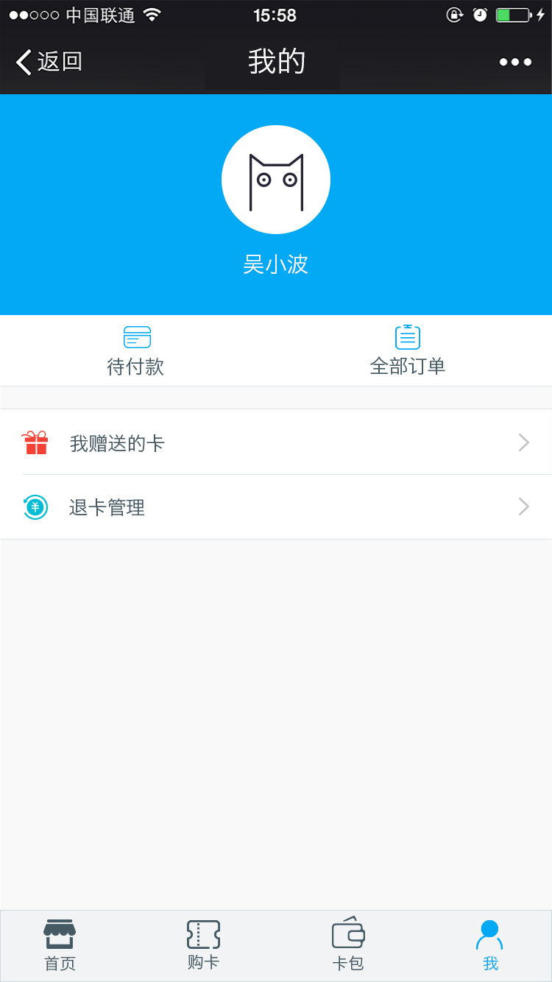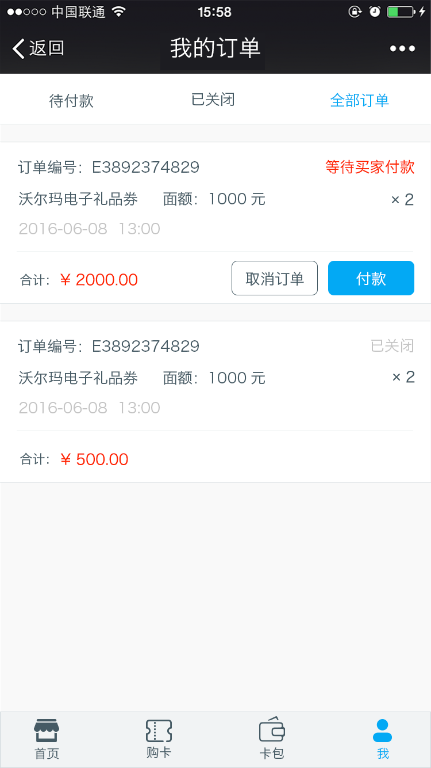

1. 需求详细描述
2. 我的订单页面

* 按照下单时间倒序排列，最新的在最上面；
* 拉取订单数量：
  + 单次加载10条，滑到底部继续上滑，再次加载10条；
  + 若数量为0，页面顶部居中显示“您暂时还没有订单”；
  + 若全部已加载完成，页面底部居中显示“您没有订单了”。

# 接口需求

*说明：列出各个系统间相互需要提供的接口*

# 非功能性需求

## 兼容性

*说明：列出需要支持的操作系统、浏览器等*

## 性能

*说明：给出系统需要能承载的压力，包括事务处理能力、页面访问加载速度等。*

## 安全性

*说明：如用户权限、动态口令、数据库加密等。*

# 附录

*说明：插入文档中需要添加的附件，如用户服务协议、帮助中心等文档。*